Especificación de Requisitos de Software

para

Sistema de control de acceso para un edificio

Versión 1.0

Juan Esteban Cuaran Santander

Universidad Cooperativa de Colombia

22 de noviembre del 2025

Historial de revisión

|  |  |  |  |
| --- | --- | --- | --- |
| **Nombre** | **Fecha** | **Razones de cambio** | **Version** |
|  |  |  |  |
|  |  |  |  |

# Introducción

## Propósito

El presente documento de Especificación de Requisitos de Software, describe los requerimientos funcionales y no funcionales de un sistema de control de acceso para un edificio, versión 1.0.

El propósito del documento es definir de manera clara y precisa los comportamientos y restricciones del software, estableciendo una comprensión común el cliente y el desarrollador.

El alcance se limita al componente de software que permitirá gestionar el acceso de los visitantes a un edificio mediante credenciales digitales, las cuales serán generadas por el sistema o por el administrador del edificio en casos especiales. Incluye el registro de usuarios, de entradas y salidas, la asignación de permisos según el rol del visitante y la generación de reportes de actividad diaria.

## Convenciones del documento

Para el presente documento se adoptarán las siguientes convenciones:

* RQ-XXX: Requerimiento Funcional
* RNF-XXX: Requerimiento No Funcional
* Negrita: Describe títulos, subtítulos, enumeraciones y conceptos técnicos

## Audiencia y Sugerencias

El presente documento está dirigido a las siguientes audiencias:

* **Cliente:** Para revisar la completitud y pertinencia de los requerimientos expuestos
* **Equipo de desarrollo**: Comprender las funcionalidades y restricciones que deben implementarse en el proyecto
* **Equipo de pruebas:** Diseñar los casos de prueba que verifiquen el cumplimiento de cada función del proyecto

Se recomienda que el lector lea el documento de forma secuencial. Antes de analizar los requerimientos es importante documentarse con la descripción general que encontrara en el inciso 2 para comprender las principales características, funciones y entidades que participaran en la realización del sistema de control de acceso

## Alcance del producto

El sistema de control de acceso para edificios proporcionará una plataforma digital que permita gestionar de manera automatizada el ingreso y salida de personas mediante el uso de credenciales digitales, fortaleciendo la seguridad y el registro de movimientos dentro del inmueble.

El software permitirá:

* Administrar la información de usuarios, visitantes y personal autorizado (Nombre, Numero de identificación, motivo de ingreso, fotografía).
* Registrar automáticamente cada evento de acceso con su respectiva hora, fecha y rol del usuario.
* Generar credenciales digitales de acceso temporal.
* Gestionar el uso de las credenciales, permitiendo la modificación y eliminación de las mismas en caso de requerirse
* Emitir reportes de actividad diarios para el administrador.
* Gestionar control de roles y permisos según el tipo de usuario.

El documento no contemplara el desarrollo o implementación de dispositivos físicos, se centra únicamente en la especificación de requisitos de software para la construcción del proyecto y sus funcionalidades

## References

* Wiegers, Karl E. (1999). Software Requirements Specification (SRS) Template. Copyright © 1999 by Karl E. Wiegers. Permission is granted to use, modify, and distribute this document. Recuperado de: <https://dspmuranchi.ac.in/pdf/Blog/srs_template-ieee.pdf>
* SO/IEC 25010:2011. Systems and Software Engineering — Systems and Software Quality Requirements and Evaluation (SQuaRE) — System and Software Quality Models. Recuperado de: <https://iso25000.com/index.php/normas-iso-25000/iso-25010>
* Schwaber, Ken & Sutherland, Jeff. (2020). La Guía Scrum: La Guía Definitiva de Scrum — Las Reglas del Juego. Versión noviembre de 2020. Recuperado de: <https://scrumguides.org/docs/scrumguide/v2020/2020-Scrum-Guide-Spanish-Latin-South-American.pdf>

# Overall Description

## Product Perspective

*El Sistema de Control de Acceso para un Edificio es un producto nuevo diseñado para gestionar de manera centralizada la autenticación, registro y control de ingreso de empleados, visitantes y proveedores a las instalaciones de un edificio. No se trata de una extensión ni de un componente derivado de un sistema anterior, sino de una solución nueva.*

*El producto opera mediante la interacción entre usuarios (administradores, visitantes, empleados y proveedores) y los dispositivos físicos de acceso (lectores QR). Todos los eventos registrados son almacenados en una base de datos central, la cual mantiene un registro histórico de los accesos y le brinda al administrador los reportes de los mismos. Además, es capaz de gestionar la vigencia de las credenciales según el rol del usuario y su estado de restricción actual*

*El siguiente diagrama de contexto representa el entorno general del sistema, mostrando sus principales actores externos y las interacciones de información que ocurren entre ellos.*

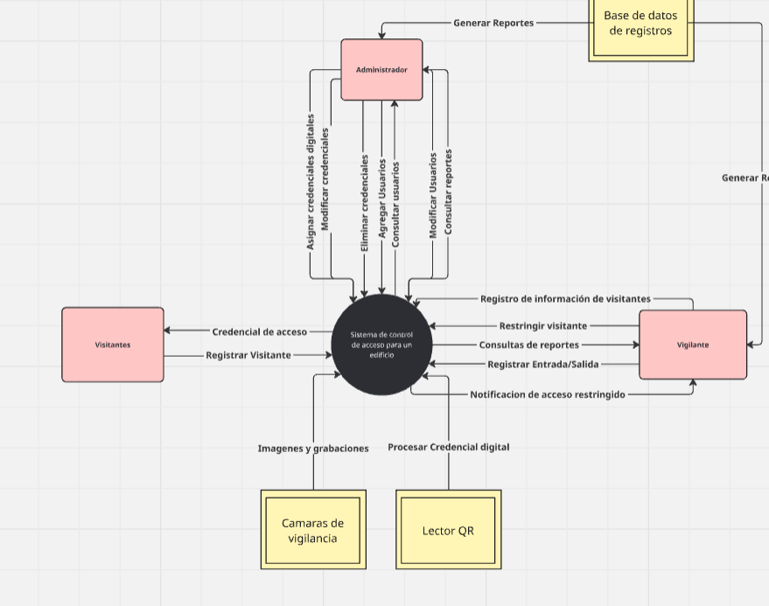

## Product Functions:

*El sistema proporciona las siguientes funcionalidades:*

* *Gestión de usuarios que operan el sistema (acción restringida para el rol administrador)*
* *Generar de credenciales digitales*
* *Gestionar la vigencia de credenciales digitales*
* *Eliminar credenciales digitales por parte del administrador del edificio*
* *Modificar credenciales digitales por parte del administrador del edificio*
* *Asignar manualmente credenciales digitales en casos especiales por parte del administrador del edificio*
* *Registro de entrada y salida de los visitantes*
* *Generación de reportes de entrada y salida de visitantes*
* *Registro del punto de entrada del visitante*
* *Consultar registros almacenados en el sistema*
* *Autenticar los usuarios que operan el sistema (Vigilante y Administrador)*
* *Registrar información de los visitantes*
* *Restringir el acceso de un visitante o vigilante*

*Para mayor claridad, consultar la figura 2 que representa la información anterior en un diagrama de clases UML*

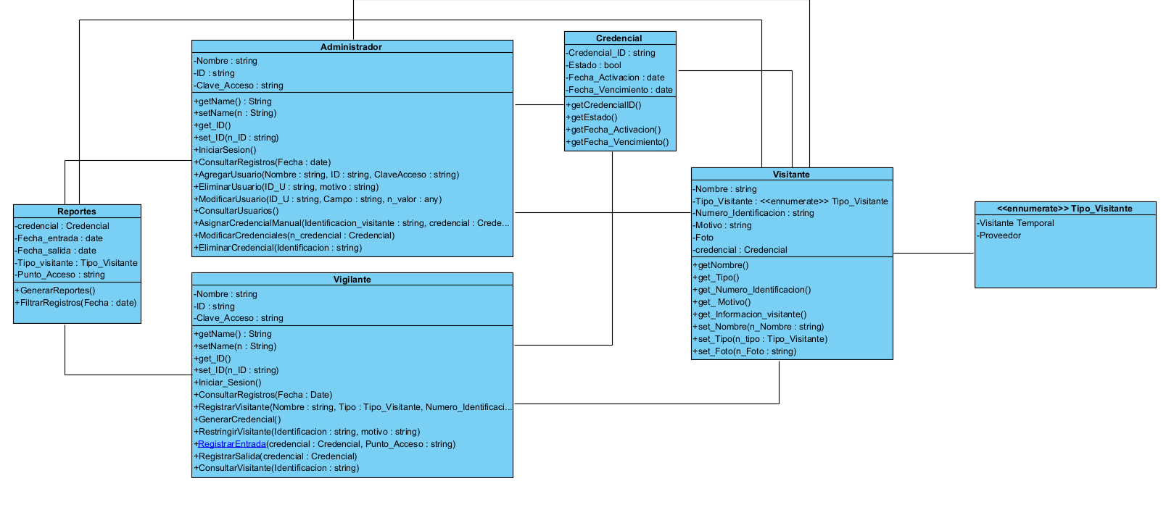

## User Classes and Characteristics

A continuación, se describe cada una de las clases de usuarios que van a participar en el sistema:

**Administrador**

Es el encargado de gestionar la asignación manual de credenciales en casos especiales. Tiene la capacidad de consultar reportes, configurar los permisos de acceso de cada rol que participe en el sistema, y ejercer control total sobre la gestión de usuarios y credenciales. Requiere autenticación mediante contraseña para acceder al sistema.

* **Frecuencia de uso**: Diaria
* **Nivel de privilegios:** Completo
* **Experiencia técnica requerida:** Media-Alta
* **Funciones principales**: Gestión de usuarios, asignación manual de credenciales, configuración de permisos, consulta de reportes completos, modificación y eliminación de credenciales

**Personal de Seguridad/Vigilante**

Es el encargado de registrar a los visitantes para que obtengan las credenciales digitales. Tiene acceso a los reportes de entrada y salida de visitantes y es notificado acerca de las restricciones que pueda tener un visitante al momento de presentar su credencial. Requiere autenticación mediante contraseña para acceder al sistema.

* **Frecuencia de uso:** Diaria
* **Nivel de privilegios:** Medio
* **Experiencia técnica requerida:** Baja-Media
* **Funciones principales**: Registro de visitantes, verificación de credenciales, registro de entrada/salida, recepción de notificaciones de accesos restringidos.

**Visitante**

Es el usuario que desea ingresar al edificio. Se le generan sus respectivas credenciales digitales por un tiempo limitado según su tipo (Visitante Temporal, Proveedor, Empleado). En caso de restricción o caducación de la credencial, se le impide el acceso al edificio.

* **Frecuencia de uso:** Regular
* **Nivel de privilegios:** Ninguno
* **Experiencia técnica requerida:** Ninguna
* **Interacción con el sistema**: Presenta su credencial para acceso, es registrado por el personal de seguridad

## Operating Environment

El sistema de control de accesos para un edifico operara en el siguiente entorno

**Plataformas de hardware:**

* **Cámaras de seguridad:** Se busca que el sistema sea apto para integrarse a cámaras de seguridad que capturen fotografías de visitantes y monitoreen el edificio
* **Lectores de código QR:** Se busca que el sistema además de la verificación manual (a cargo del personal de seguridad), pueda contar con una verificación por medio de lectores QR

**Sistema Operativo (Windows 10 o mayor):**

**Procesador:** Intel Core i3 de 8va generación o AMD Ryzen 3 equivalente

RAM: 4 GB DDR4

**Almacenamiento:** 100 GB de espacio disponible en disco duro

**Tarjeta gráfica:** Integrada compatible con DirectX 11

**Puertos:** Mínimo 2 puertos USB 2.0 para periféricos

**Software de terceros:**

* **Entorno cloud:** Plataforma de almacenamiento en la nube para el depósito de registros en la nube

## Design and Implementation Constraints

El desarrollo del Sistema de Control de Acceso a un edificio está sujeto a las siguientes restricciones:

* El formato de los códigos de las credenciales digitales debe ser alfanumérico de 6 dígitos
* El sistema deberá almacenar los datos en un entorno cloud con copia de respaldo local
* Lenguaje de programación Python y Framework web Django
* La interfaz debe contar con menús desplegables, botones visibles, textos descriptivos y lenguaje no técnico

## User Documentation

*Manual de usuario:*

### *Características Principales*

* *Registro de visitantes con captura fotográfica*
* *Generación automática de credenciales en formato QR*
* *Validación de accesos mediante lectores QR*
* *Control de vigencia de credenciales*
* *Gestión de roles y permisos*
* *Generación de reportes*
* *Almacenamiento híbrido (nube con respaldo local)*

***Flujo de operaciones***

1. *Acceder al Sistema mediante la clave de acceso*
2. *Realizar una accion en el menu principal*
3. *Si la opcion es registrar usuario llenar los campos obligatorios para poder generar la credencial de dicho visitante*
4. *Si ocurre un error al generar la credencial revisar la historia de usuario HU_001 del módulo de Generacion de credenciales para documentarse sobre los criterios de aceptacion*
5. *Digitar la credencial del visitante que quiera entrar al edificio, si es valida y no tiene algun tipo de restriccion se añadira al registro diario*
6. *Consultar los reportes es una accion exclusiva para el personal de seguridad y el administrador, se verificará con una segunda contraseña su identidad*
7. *El Sistema permite al administrador añadir credenciales manuales en casos especiales, esta funcionalidad*

## Suposiciones y dependencias

**Suposiciones:**

Para el presente proyecto se tomaron en cuenta las siguientes suposiciones

Hardware:

* Se asume que existe cámaras de seguridad para capturas fotográficas
* Se asume que el edifico cuenta con los equipos necesarios en los puntos de entrada y salida del edificio
* Se asume que el edificio cuenta con un lector de códigos QR para escanear las credenciales digitales
* Se asume que los equipos del servidor cuentan con espacio de almacenamiento suficiente para las copias de seguridad del sistema y el crecimiento de datos a largo plazo.

Personal:

* Se asume que tanto el personal de seguridad como el personal administrativo cuenta con conocimientos básicos en informática
* Se asume que el personal de seguridad estará disponible durante el horario operativo del edificio
* Se asume que todo el personal conoce previamente su contraseña de acceso al sistema

Datos:

* Se asume que el sistema almacenara y registrara los mismos datos para un proveedor, un visitante temporal y un empleado
* Se asume que los visitantes proporcionaran información verídica y existente

Operación:

* Se asume que el edificio opera en horarios definidos y no continuos

Infraestructura

* Se asume que el edificio cuenta con conectividad a internet estable durante el horario operativo.
* Se asume disponibilidad de energía eléctrica continua en los puntos de acceso y control del edificio.

**Dependencias:**

El sistema depende de los siguientes componentes de software, hardware y servicios externos:

Software de terceros:

* Lenguaje Python 3.13 o superior como lenguaje de programación base
* Framework Django 4.2 o superior con sistema de encriptación integrado
* Sistema de base de datos relacional compatible con Django (MySQL)

Hardware

* Lector de credenciales
* Dispositivos como tabletas o computadores con características mínimas para que funcione el sistema
* Cámaras fotográficas con resolución mínima

Servicios:

* Servicio de almacenamiento en la nube para respaldo automático de registros y, con configuración adicional para respaldos locales opcionales.

# Requerimientos de interfaces externas

## Interfaz de usuario

Para el presente proyecto se tomo en cuenta las siguientes caracteristicas para la interfaz de usuario

* Interfaz con menus claros y puntuales
* Interfaz con botones visibles para el usuario
* Interfaz con etiquetas con lenguaje claro no tecnico
* Interfaz con contraste adecuado
* Intefaz con lenguaje base español